Infoblatt |  | Verhalten im Brandfall / Brandschutz
Verhalten im Brandfall | 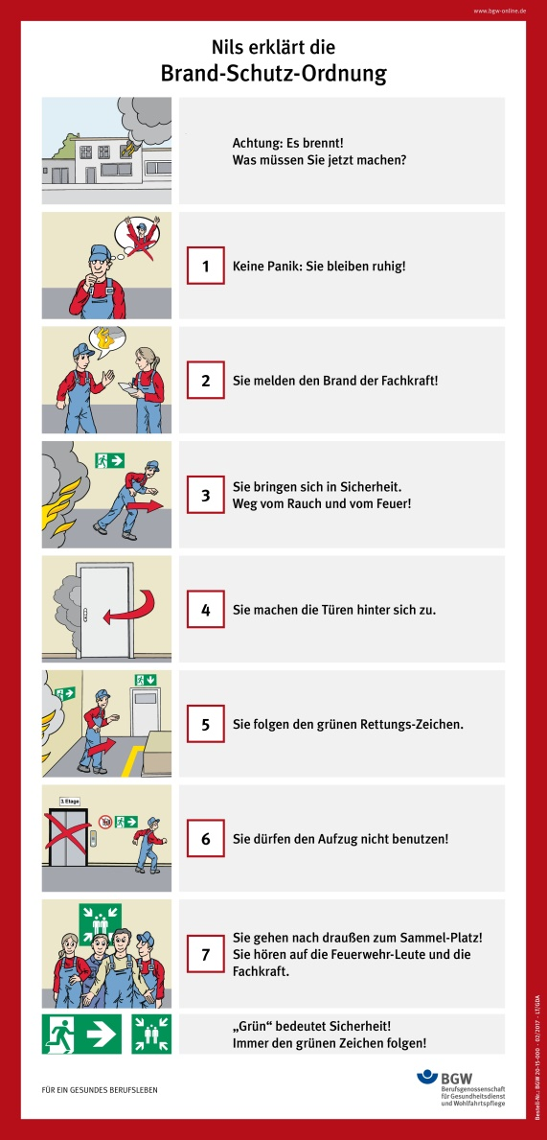
Infoblatt |  | Verhalten im Brandfall / Brandschutz

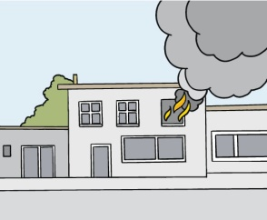
Es brennt! – Das muss ich machen:

 |  |  |  |  |  |  | 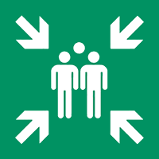
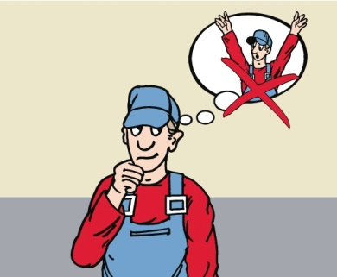 |  | 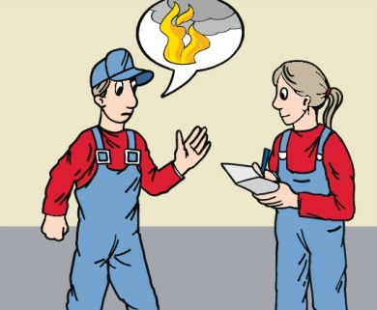 |  | 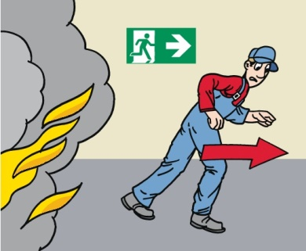 |  | 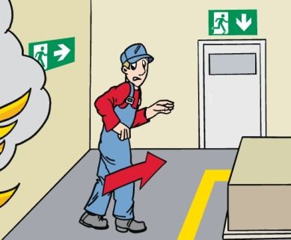
Ruhe bewahren |  | Feuer melden |  | Sich selbst in  Sicherheit bringen |  | Flucht-Weg-Schildern folgen |  | Zum Sammelplatz gehen

Infoblatt |  | Verhalten im Brandfall / Brandschutz

Ruhe bewahren
 | 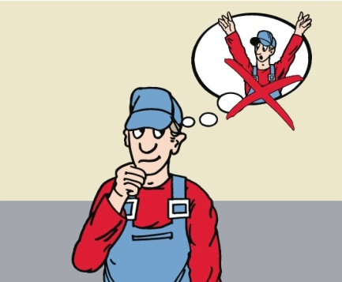 |  | Wenn es brennt,  müssen alle das Gebäude verlassen.  Du bleibst ruhig wenn es brennt.  Du gehst ruhig aber zügig zum Sammelplatz

Infoblatt |  | Verhalten im Brandfall / Brandschutz

Feuer melden
 | 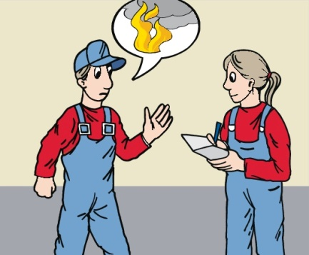  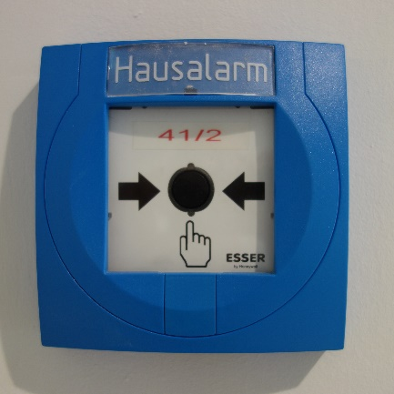 |  | Wenn du ein Feuer entdeckst,  sagst Du sofort  einer Gruppenleitung bescheid.  Vielleich sollst Du einen Brand-Melder drücken.  In Werk 4 sind die Melder BLAU.  Damit wird hier im Haus der Alarm ausgelöst  Vor dem Knopf ist eine dünne Scheibe.  Die muss erst einschlagen werden.  Entweder mit einem harten Gegenstand oder mit dem Ellbogen.  Wenn du ein Feuer entdeckst,  sagst Du sofort  einer Gruppenleitung bescheid.

Infoblatt |  | Verhalten im Brandfall / Brandschutz

In Sicherheit bringen
 | 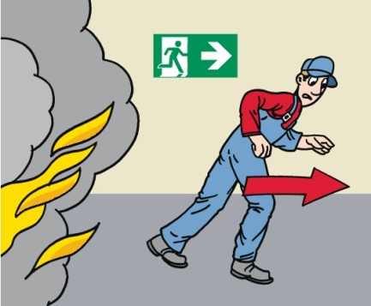  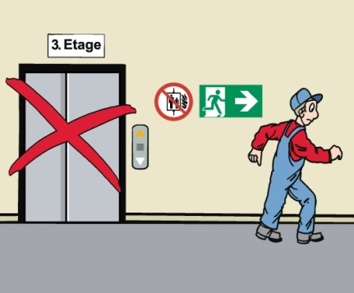 |  | Das Feuer und der Rauch  sind gefährlich.  Du darfst keinen Fahrstuhl  benutzen.  Bleib bei Deiner Gruppe  Achte auf die Anweisungen  Deiner Gruppenleitung.

Infoblatt |  | Verhalten im Brandfall / Brandschutz

Fluchtwegschilder
 | 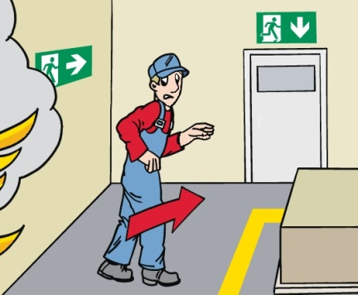 |  | Flucht-Weg-Schilder  zeigen den Weg aus einem Gebäude.  Sie zeigen immer den kürzesten Weg.  Die Pfeile darauf zeigen die Richtung.  Flucht-Weg-Schilder sind immer  grün mit weißen Pfeilen

Infoblatt |  | Verhalten im Brandfall / Brandschutz

Sammelplatz
Alle treffen sich an der Sammelstelle.

Dort überprüft die Gruppenleitung,
ob alle aus dem Gebäude
gekommen sind.

In der Werkstatt gibt es mehrere
Sammelplätze.

Den Sammelplatz Deiner Gruppe
zeigt Dir Deine Gruppenleitung

Infoblatt |  | Verhalten im Brandfall / Brandschutz

Es brennt! – Das kann ich machen:

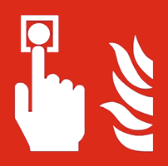 |  | 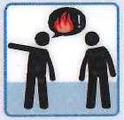 |  | 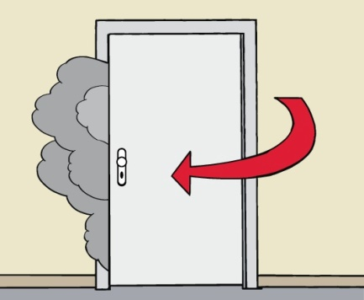 |  |  | 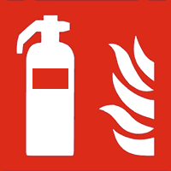
Brand-Melder drücken |  | Andere Menschen  helfen |  | Türen schließen |  |  | Brand löschen

Infoblatt |  | Verhalten im Brandfall / Brandschutz

Anderen Menschen helfen
Andere Menschen vor dem Feuer warnen.

Zeig ihnen den Weg nach draußen.

Bring Dich nicht selbst in Gefahr.

Wenn jemand Hilfe braucht, sag einem Gruppenleiter bescheid.

Infoblatt |  | Verhalten im Brandfall / Brandschutz

Türen schließen
Fenster und Türen schließen.

Das Feuer kann sich nicht so
schnell ausbreiten.

So wird Zeit gewonnen.

Und alle können in Ruhe zum
Sammelplatz gehen.

Infoblatt |  | Verhalten im Brandfall / Brandschutz

Feuer löschen
Kleine Feuer können mit einem
Feuerlöscher gelöscht werden.
Dass muss man aber vorher üben.

Löschen aber nur,
wenn Du Dich selber nicht in Gefahr bringst.

Wichtiger ist:
Sich selbst in Sicherheit zu bringen.

Infoblatt |  | Verhalten im Brandfall / Brandschutz

Vorbeugender Brandschutz
 | 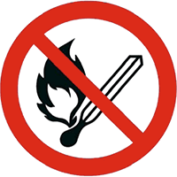  offenes Feuer verboten |  | In der Werkstatt ist Feuer verboten.  Es dürfen keine Kerzen in  der Werkstatt angezündet werden.  Herumspielen mit Streichhölzern oder  einem Feuerzeug ist auch verboten.

Infoblatt |  | Verhalten im Brandfall / Brandschutz

Rauchen verboten
 | 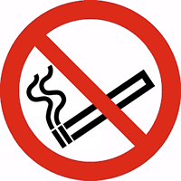  Rauchen verboten |  | In der Werkstatt und auf dem ganzen  Gelände der Werkstatt ist das Rauchen verboten.  Es gibt Raucherecken auf dem Gelände.  Nur dort ist das Rauchen erlaubt.  Zigarettenreste gehören immer  in einen Aschenbecher.

Infoblatt |  | Verhalten im Brandfall / Brandschutz

Vorbeugender Brandschutz - Geräte ausschalten -

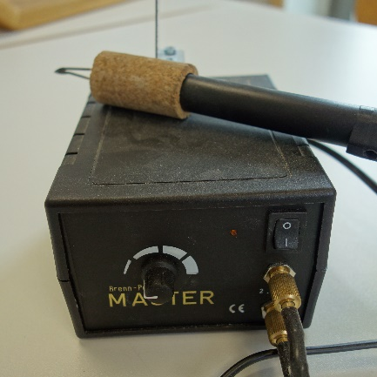 |  | 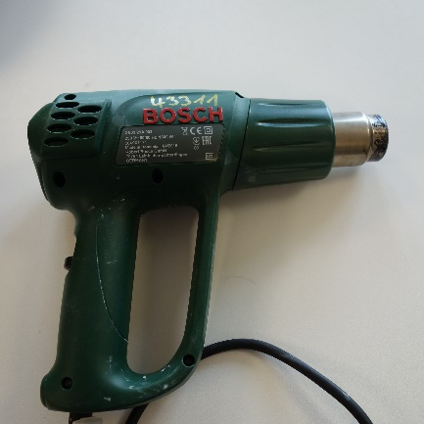 |  | 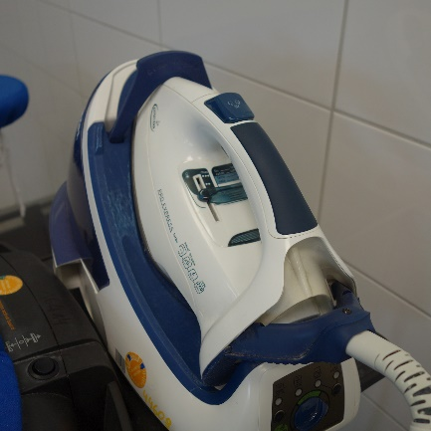 |  |  | 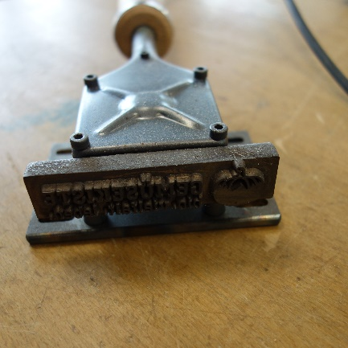
Elektrische Geräte die Hitze erzeugen müssen nach dem Benutzen wieder ausgeschaltet werden. Bei Geräten ohne Schalter muss der Stecker aus der Steckdose gezogen werden.

Lernzielkontrolle |  | Verhalten im Brandfall / Brandschutz

Was gehört zum Brandschutz? - Kreuze an…

 |  |  |  |  |  | 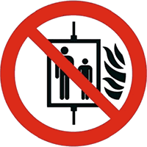 |  | 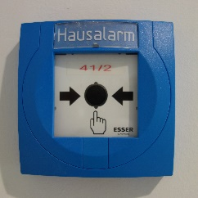
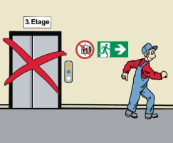 |  | 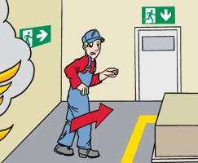 |  |  |  | 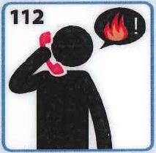 |  |  |  | 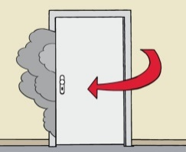

Lernzielkontrolle |  | Verhalten im Brandfall / Brandschutz

Es brennt - Welche Aussagen sind richtig?

Ich warte im Gebäude bis die Feuerwehr da ist. |  | Ich bleibe bei meiner Gruppe und halte mich an den Gruppenleiter.
Ich verlasse das Gebäude und gehe direkt zum Sammelplatz. |  | Ich hole mir erst mal in Ruhe eine Cola und mein Handy aus dem Spind.
Ich öffne alle Fenster und alle Türen. So kann der Rauch abziehen. |  | In der Werkstatt gibt es einen Feueralarm.
Jeder ist auf sich gestellt. |  | Nicht nur das Feuer ist gefährlich, sondern auch der Rauch.
Wenn alle aus dem Gruppenraum raus sind, schließe ich die Tür. |  | Wenn es brennt, renne ich so schnell ich kann nach draußen.

Lernzielkontrolle |  | Verhalten im Brandfall / Brandschutz

Was kann ich tun damit es nicht brennt?

Ich rauche nur auf der Toilette. |  | Wenn ich rauche mache ich meine Zigarette  im Aschenbecher aus.
Ich schalte Geräte die Hitze erzeugen nach dem Gebrauch sofort aus. |  | Ich zünde keine Kerzen in der Werkstatt an.
Ich rauche nur in der Raucherecke. |  | Wenn ich etwas in der Werkstatt anzünde,  puste ich es sofort wieder aus.
Die Zigarettenkippe werfe ich auf den Rasen. |  | Ich spiele nicht mit dem Feuerzeug oder  Streichhölzern herum.
Zur Pause und zum Feierabend schalte ich  elektrische Geräte aus. |  | Hier kann es gar nicht brennen,  die Wände sind aus Stein.

Lernzielkontrolle |  | Verhalten im Brandfall / Brandschutz

Bei welchen Geräten muss nach dem Benutzen der Stecker gezogen werden?

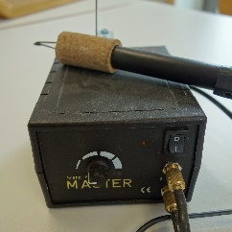 |  | 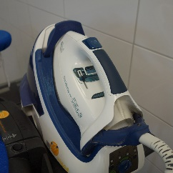 |  | 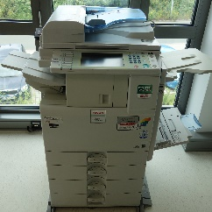 |  | 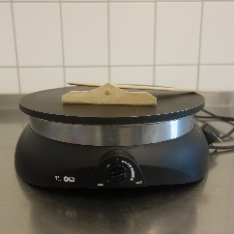 |  | 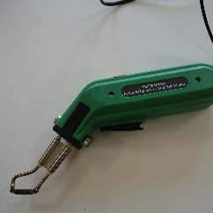 |  | 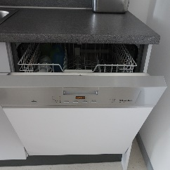
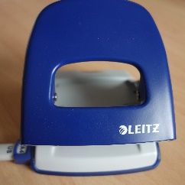 |  | 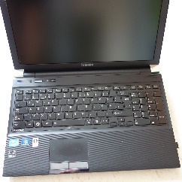 |  | 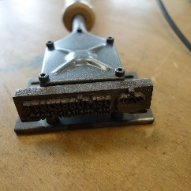 |  | 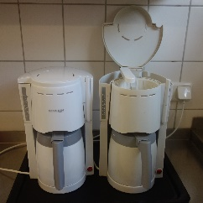 |  | 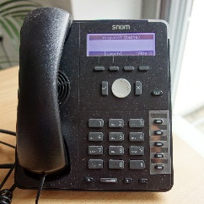 |  | 